Good/Bad Website Design

By Natthapong Thaboran

633020563-3 section 1

อ้างอิงจากสไลด์ จะพบว่าเว็บที่ออกแบบมาดี จะมี

1. Simplicity (ความเรียบง่าย)

2. Consistency (ความสม่ำเสมอ)

3. Uniqueness (ความเป็นเอกลักษณ์)

4. Usefulness (มีประโยชน์)

5. Easy to use Navigation (ใช้งานง่าย)

6. Rapid Output (แสดงผลไว)

7. Clearance (มีความชัดเจน)

8. Standardization (มีมาตรฐาน)

9. Responsive Web (เข้ากันได้กับอุปกรณ์หลายชนิด)

10. Less Error (มี error น้อย หรือไม่มีเลย)

ตัวอย่างของเว็บที่มี Good Design

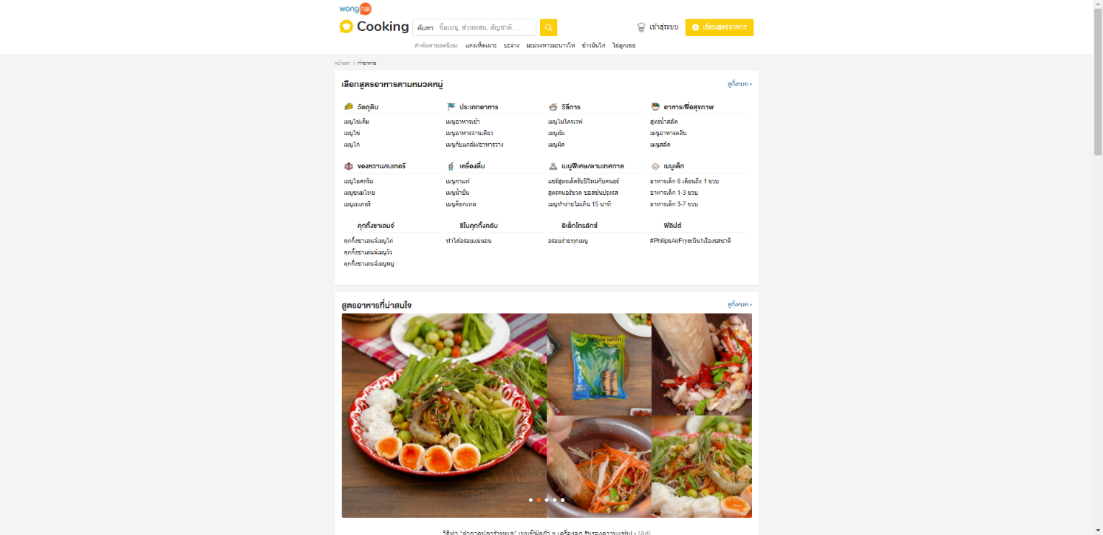

https://www.wongnai.com/cooking

จากในภาพ จะเห็นว่าเว็บนี้

-เข้ากันได้ดี ทั้งบนมือถือและ desktop -มีประโยชน์เกี่ยวกับด้านอาหาร -แสดงผลไว

-ตัวหนังสืออ่านง่าย -มีภาพประกอบชัดเจน -ไม่มีerror

-เว็บดูเรียบง่ายและสม่ำเสมอ -ชัดเจนและมีเอกลักษณ์ -เข้าถึงง่าย

ตัวอย่างของเว็บที่มี Bad Design

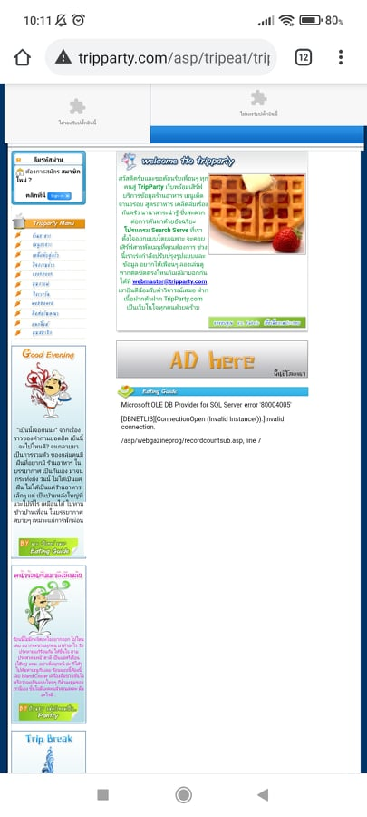

http://www.tripparty.com

จากในภาพ จะเห็นว่าเว็บนี้

-เข้ากันได้กับบางอุปกรณ์เท่านั้น -มี error บางตำแหน่ง และมี plug-in ที่ไม่รองรับ

-ตัวหนังสืออ่านค่อนข้างยาก และล้นขอบ -โหลดค่อนข้างช้า

-เว็บดูไม่สม่ำเสมอและแปลกๆ -มีช่องให้ login และสมัครสมาชิก แต่ว่าเป็นตัวหนังสือเปล่าๆ ไม่สามารถกดเข้าไปได้

-มีข้อความบางอย่างที่ไม่มีประโยชน์

Sitemap

<https://bit.ly/3lCfThw> (Good design)

<https://bit.ly/3Ci0Hfk> (Bad design)

จัดทำโดย

นาย ณัฐพงษ์ ทาโบราณ

รหัสนักศึกษา 633020563-3 Section 1